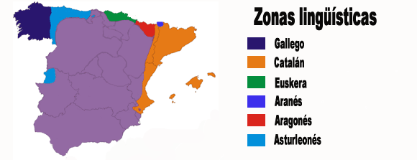

Defensa apasionada (y razonada) de nuestras lenguas minoritarias

Un idioma —cualquier idioma— es embajador y cauce de una civilización y transmite una sabiduría y una forma de vida; constituye un universo, patrimonio y seña de identidad [...] Rebajar un idioma es despreciar al hombre y atacar al humanismo. Porque, para esos que preguntan con altanería y chovinismo «¿y para qué sirven el gallego, el catalán o el vasco? ¿Qué necesidad hay de aprenderlos?», la respuesta es «para entendernos: este mi idioma, estos nuestros idiomas, sirven para entendernos y para describir y catalogar nuestro mundo», porque nuestras lenguas «minoritarias» que algunos tanto desprecian no son solo riqueza cultural, material e inmaterial, sino patrimonio natural: son parte de nuestra biología, de nuestro ecosistema, tanto como los helechos, los robles[...]
Aprender es amar. Conocer es amar. Cuantos más idiomas conozcamos, más capacidades cognitivas tendremos, más perspectivas de vida manejaremos, disfrutaremos de más puntos de vista y de mayor flexibilidad y agilidad mental[...].
Si me dan a elegir qué idioma prefiero para mis hijos, escogeré el que retrate y describa nuestro mundo, el idioma que me dejó mi abuela. [...]
¿Cuál es el mejor método para conservar nuestras lenguas minoritarias, para que no perdamos esta riqueza común? Sin duda, aprenderlas, utilizarlas, cultivarlas, mimarlas con la misma preocupación ecológica que a las especies protegidas o en peligro de extinción, difundirlas y prestigiarlas en todos los ámbitos y por todos los medios posibles pero, sobre todo, transmitirlas con amor a los que vienen detrás de nosotros.
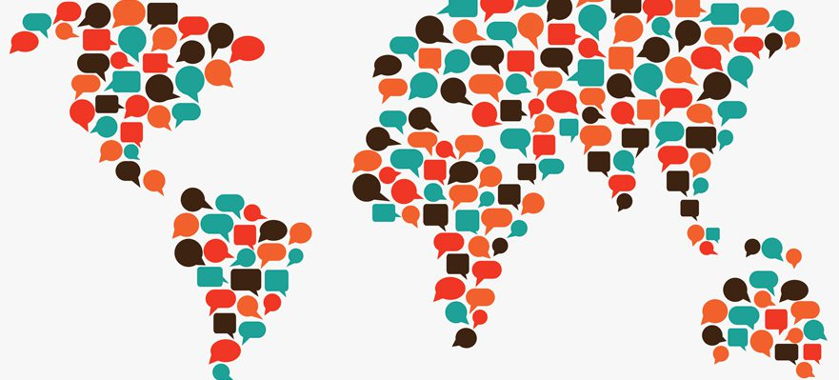
Publicado por Álvaro de Prado, revista jotdown.es – Septiembre de 2015.

